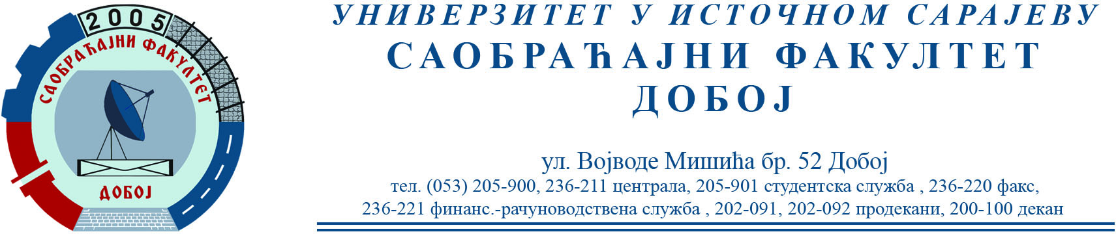

REZULTATI PISMENOG DIJELA ISPITA IZ PREDMETA OSNOVE MEHANIKE FLUIDA
ODRŽANOG 08.04.2022. GODINE

R. br. | Prezime i ime | Br. indeksa
1. | Nurkanović Ajla | 1428/19

Usmeni dio ispita će se održati 18.04.2022. (ponedjeljak) u 9.00 h.

Predmetni profesor:
Dr Perica Gojković, redovni profesor.
Milan Eremija, asistent.

